公認バレーボールコーチ１養成講習会
指導教本購入調査

公認バレーボールコーチ１養成講習会を受講される方は、下記の指導教本が必要となります。講習会で活用するとともに、資格認定試験もこちらの教本内から出題されます。本講習を受講される方は、下記指導教本を必ずご用意ください。すでにお持ちの方は改めて購入する必要はございません。各自で購入される場合も購入不要でご提出ください。下記、購入希望に必要事項をご記入の上、６月３０日（金）までに下記担当者までメールにてご提出ください。購入の有無にかかわらず、必ずご提出してください。
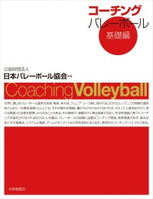
書籍名：コーチングバレーボール 基礎編
（公益財団法人日本バレーボール協会編集）
出版社：大修館
代 金：2,530円（税込）

※購入希望者は、受講初日に納品します。
代金は最初の講習日に徴収いたします。

― ― ― ― ― ― ― ― ― ― ― ― ― ― ― ― ― ―
バレーボール指導教本購入調査
必要事項を記入して、購入の有無にかかわらず受講希望用紙と一緒に
メールにてご提出してください。
お名前
指導教本購入の有無  ※いずれかに〇をつける |  | ①購入を希望します。
 |  | ②すでに持っているため購入しません。
 |  | ③自分で購入するため購入しません。
※①～③のいずれかに〇を入れて提出してください。

＜提出先＞
新潟県バレーボール協会 指導普及委員長 根布屋 武 宛
e-mail ： nva.shidoufukyuu@gmail.com (提出先メールアドレス)

本件についてのお問い合わせも、上記アドレスにご連絡ください。

